Комитет Ивановской области
по государственной охране объектов культурного наследия
_____________________________________________________________________________________________________________________________________________________
(наименование исполнительного органа государственной власти Ивановской области)

ЗАРЕГИСТРИРОВАНО

« » 2026 г.

Регистрационный №


КОМИТЕТ ИВАНОВСКОЙ ОБЛАСТИ
ПО ГОСУДАРСТВЕННОЙ ОХРАНЕ ОБЪЕКТОВ КУЛЬТУРНОГО НАСЛЕДИЯ

ПРИКАЗ

« » 2026 | г. Иваново | №
О включении выявленных объектов культурного наследия «ДК работников местной промышленности» (Ивановская область, г. Иваново, Почтовая ул., 3), «43 квартирный дом на Почтовой» (Ивановская область, г. Иваново, Почтовая ул., 5) в единый государственный реестр объектов культурного наследия (памятников истории и культуры) народов Российской Федерации в качестве объекта культурного наследия местного (муниципального) значения «Фрагмент застройки Почтовой ул.», 1940-1950-е гг. (Ивановская область, г. Иваново, Почтовая ул.)

В соответствии с Федеральным законом от 25.06.2002 № 73-ФЗ «Об объектах культурного наследия (памятниках истории и культуры) народов Российской Федерации», результатами, полученными при проведении государственной историко-культурной экспертизы,

п р и к а з ы в а ю:
1. Включить выявленные объекты культурного наследия «ДК работников местной промышленности» (Ивановская область, г. Иваново, Почтовая ул., 3), «43 квартирный дом на Почтовой» (Ивановская область, г. Иваново, Почтовая ул., 5) в единый государственный реестр объектов культурного наследия (памятников истории и культуры) народов Российской Федерации в качестве объекта культурного наследия местного (муниципального) значения «Фрагмент застройки Почтовой ул.», 1940-1950-е гг. (Ивановская область, г. Иваново, Почтовая ул.) (вид – достопримечательное место).
2. Утвердить границы территории объекта культурного наследия местного (муниципального) значения «Фрагмент застройки Почтовой ул.», 1940-1950-е гг. (Ивановская область, г. Иваново, Почтовая ул.) согласно приложению к настоящему приказу.
3. Отделу государственного надзора и учета объектов культурного наследия комитета Ивановской области по государственной охране объектов культурного наследия:
3.1. Уведомить заинтересованных лиц о принятии настоящего приказа;
3.2. В установленном порядке внести в Единый государственный реестр недвижимости сведения о границах территории объекта культурного наследия, указанного в настоящем приказе.

Председатель комитета
Ивановской области по
государственной охране
объектов культурного наследия А.А. Макаров
Приложение
к приказу комитета Ивановской
области по государственной охране
объектов культурного наследия
от №

Границы
территории объекта культурного наследия местного (муниципального) значения «Фрагмент застройки Почтовой ул.», 1940-1950-е гг. (Ивановская область, г. Иваново, Почтовая ул.)

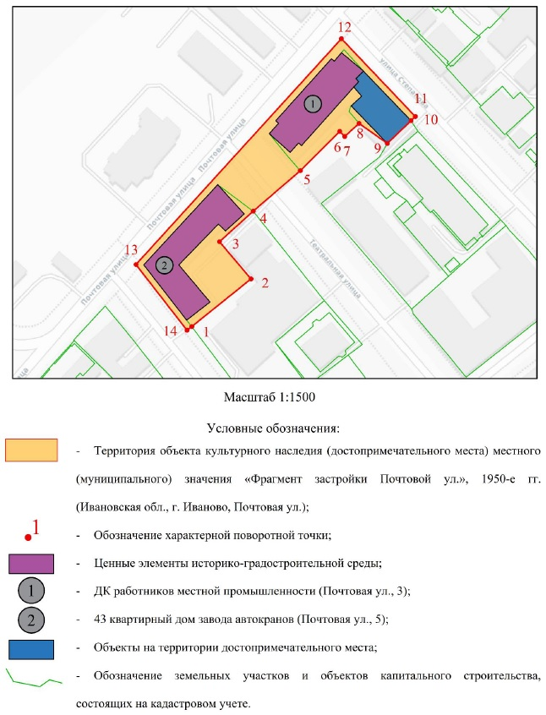
Координаты
характерных (поворотных) точек границ территории объекта культурного наследия местного (муниципального) значения «Фрагмент застройки Почтовой ул.», 1940-1950-е гг. (Ивановская область, г. Иваново, Почтовая ул.)

Система координат МСК-37, зона 2

Номер поворотной точки | Координаты
Номер поворотной точки | X | Y
1 | 305042.11 | 2214932.25
2 | 305066.21 | 2214962.28
3 | 305085.03 | 2214946.33
4 | 305100.45 | 2214963.35
5 | 305120.93 | 2214987.21
6 | 305140.79 | 2215007.19
7 | 305138.24 | 2215009.67
8 | 305144.86 | 2215016.96
9 | 305134.69 | 2215031.27
10 | 305146.23 | 2215043.27
11 | 305148.31 | 2215045.43
12 | 305187.67 | 2215008.04
13 | 305073.49 | 2214904.03
14 | 305040.27 | 2214929.88
1 | 305042.11 | 2214932.25

